Power Management Module and Supply Voltage Supervisor

我觉得电源管理与监控是一个很复杂很难掌控的部分，不仅涉及到
到源模式的选择，还牵扯到复杂的中断、以及中断如何处理等等。虽然学好这一部分对实现降低功耗的目的很有帮助，但对于目前的我们来说貌似“ “功耗”一词还稍微远了点。此外，这部分控制对防止和处理供电意外（ （过高过低等）的发生很有帮助，不过貌似这个开发板如果不独立拿来做项 项目而只是接在电脑USB供电的话，一般也不会有什么问题。所以，我也 也只打算简单学一下。（到后期有机会会再仔细学）。
I/O口和所有模拟单元包括晶振在内都由DVCC供电。内存(flash和RAM)和数字单元由核心电压VCORE供电。
DVCC：宽的电源电压范围1.8V-3.6V；
VCORE：DVCC经低压降电压调整器(LDO)，产生的一个二次核心电压，专门为CPU数字逻辑供电，共有1.4V（0-12MHZ）,1.6V（0-16MHZ）,1.8V（0-20MHZ）和1.9V（0-25MHZ）四个级别。VCORE的最小允许电压依赖于选择的MCLK大小，也就是说高主频时需要配套较高的VCORE。
管理会产生复位（主要是上电期间），监控会产生中断（监控电压是否过高过低）。
我们最常用的是设置核心电压VCORE，还好有专门的函数库HAL_PMM.c/h。
在这个函数库里除了一些设置的定义外，最重要的就是定义了三个函数：
SetVCoreDown(uint8_t level):降低核心电压
SetVCoreUp(uint8_t level): 提高核心电压

SetVCore(uint8_t level):直接设置核心电压值（0-3共四级）
/*这个函数最重要，或者说有了这一个，前面两个就不需要了*/

五、系统工作模式
第四章我们提到可以从电源层入手，达到从源头上控制功耗的目的。这一章 我们就会讲CPU工作模式，如何从次一级来控制功耗。
不同工作模式下，CPU会禁用一些模块，从而达到控制功耗的目的。
（PS：同样那句话，“功耗太远”，一般都不会去更改工作模式，所以简 单学习）
简介几句话：①改变工作模式会立即生效；
②发生中断时，当前的模式设置信息会被保存，以便恢复（除非中断服务程序中改变了工作模式）；
③处于LPM4.5模式时，PMM的电源监管不会生效，所有的RAM和寄存器都会丢失，但是I/O口状态会锁定；
④从LPM4.5唤醒，有一套专门的流程，有兴趣就去看；

下面这张图很有意思，可以清楚的看清工作模式之间转换的流程与方向，以及每种工作模式是怎样设置的，又控制了哪些部分。
BOR： Brown-Out Reset 低电压检测复位（欠压复位）
POR： Power-On Reset 上电复位
PUC： Power-Up Clear 上电清除
浅色部分表示一个事件，深色部分表示一种操作或设置
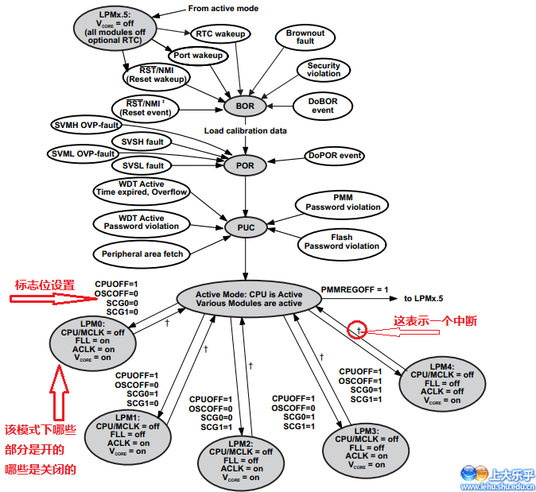
①设置工作模式主要是设置寄存器SR的SCG0、SCG1、OSCOFF、CPUOFF
位，AM（Active Mode）模式时四位均置零，且系统默认为AM模式；
②除了AM,其余都为低功耗模式，处理器进入低功耗模式以后，一般由中 断来唤醒。可以是外部中断，也可以是内部的定时器等中断；
③LPM0-LPM4模式下，外围模块都会正常工作，且RTC时钟不会停止；
④要进入LPM4.5这一模式（更少用），只需在LPM4的基础上多一个 PMMREGOFF置位。该模式下，系统的所有时钟、内存和监督管理机 制都停了，连实时时钟RTC都禁止操作了。
⑤LPM0和LPM1一组，除了上图显示的特征外，该模式下SMCLK是选通的 (SMCLKOFF =0)，DCO的时钟源如果是ACLK或者SMCLK，则DCO也是有 效的；
⑥ LPM2和LPM3一组，除了上图显示的特征外，该模式下SMCLK是禁止的， DCO的时钟源如果是ACLK，则DCO也是有效的；
⑦MSP430的头文件对低功耗模式有详尽的定义，如：要进入低功耗模式0，可 在程序中直接写LPM0; 进入低功耗模式4，可以直接写LMP4。退出低功 耗模式如下：
LPM0_EXIT; //退出低功耗模式0 //太方便了有木有
LPM4_EXIT; //退出低功耗模式4（LPM4.5除外）
总结实验：一个很有意思的程序

/*低功耗模式的体现，不用无限循环，程序也不会终止*/
/*大家会发现，LPM3后面的语句不会执行，程序只会定期执行一下中断服务程序，这是因为LPM3模式下MCLK和SMCLK、FLL都禁止了*/
#include <msp430.h>
void main(void)
{
WDTCTL=WDTPW+WDTCNTCL+WDTTMSEL+WDTIS1+WDTIS0;//WDT作定时器用
SFRIE1|=WDTIE; //开看门狗中断
P1DIR|=BIT1+BIT2; //P1.1接LED，设定为输出方向
P1OUT=BIT1+BIT2;
__enable_interrupt(); //开总中断
//_BIS_SR(GIE); 这句话的意思也是开总中断
/*这里掌握一个用法_BIS_SR( )：将括号内的变量置位*/
LPM3; //进入LPM3低功耗模式，此模式下SMCLK被禁止
P1OUT&=~BIT2;//这句话执行不了，所以P1.2就会保持常亮，而不会变暗
}
#pragma vector=WDT_VECTOR
__interrupt void WatchTimer(void)
{
P1OUT^=BIT1; //定时翻转，以实现闪烁
}

